1. USER STORIES

Học sinh/Sinh viên:

Là một sinh viên, tôi muốn đặt chỗ trước để có bàn học tập yên tĩnh, do đó tôi cần tính năng đặt bàn online

Là một học sinh, tôi muốn xem menu và giá cả trước khi đến quán, do đó tôi cần ứng dụng hiển thị thông tin menu chi tiết

Là một sinh viên, tôi muốn tích lũy điểm để được giảm giá, do đó tôi cần chương trình khách hàng thân thiết

Người lớn/Nhân viên văn phòng:

Là một nhân viên văn phòng, tôi muốn đặt hàng trước để tiết kiệm thời gian, do đó tôi cần tính năng order online

Là một người làm việc, tôi muốn tìm không gian yên tĩnh để họp với đối tác, do đó tôi cần tính năng đặt bàn riêng tư

Là một khách hàng thường xuyên, tôi muốn được thông báo về các sự kiện và khuyến mãi, do đó tôi cần hệ thống Thông báo

Luồng Đặt Đơn Hàng:

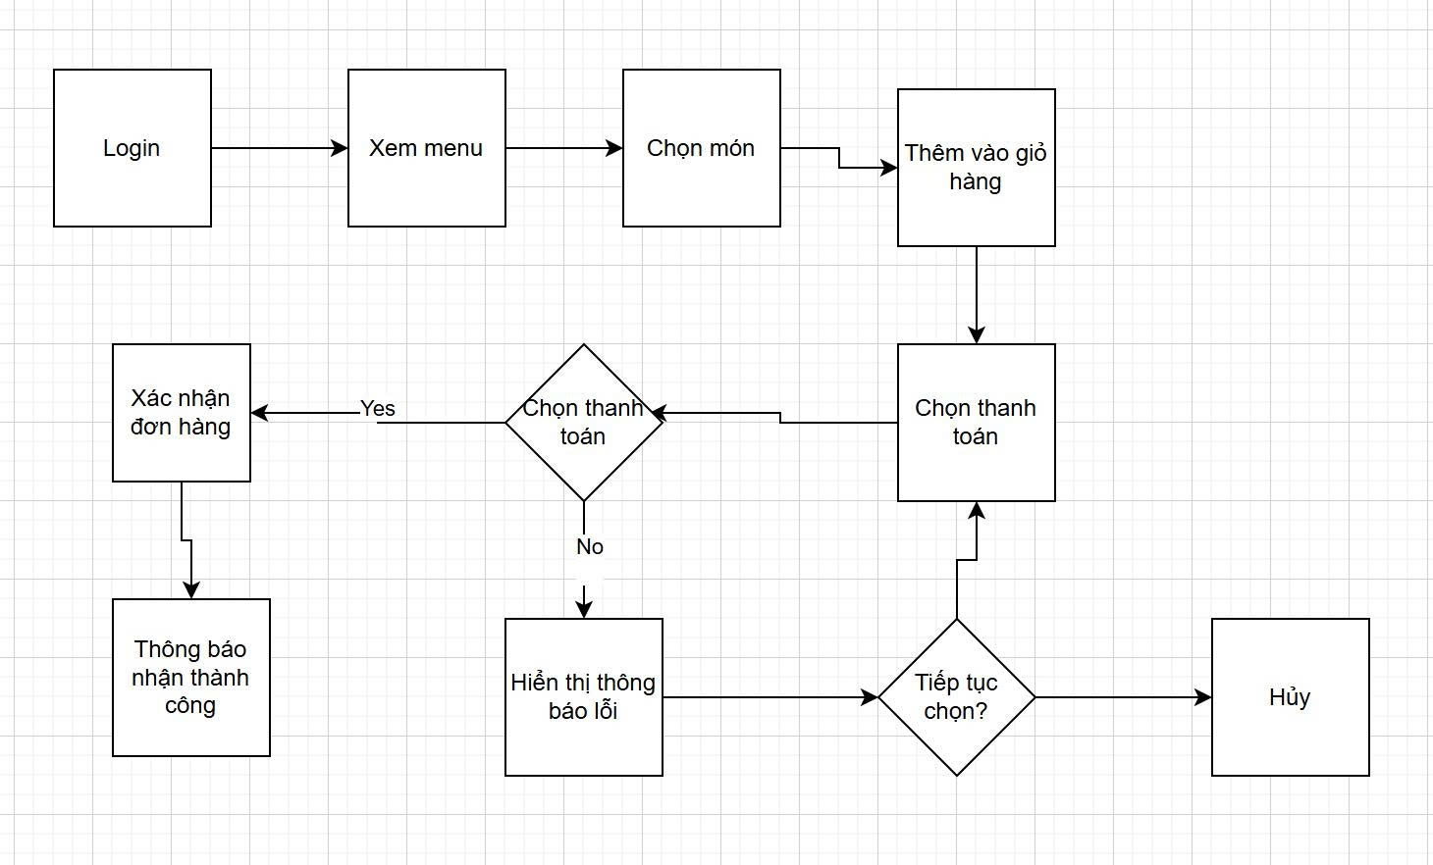

Luồng đăng ký người dùng

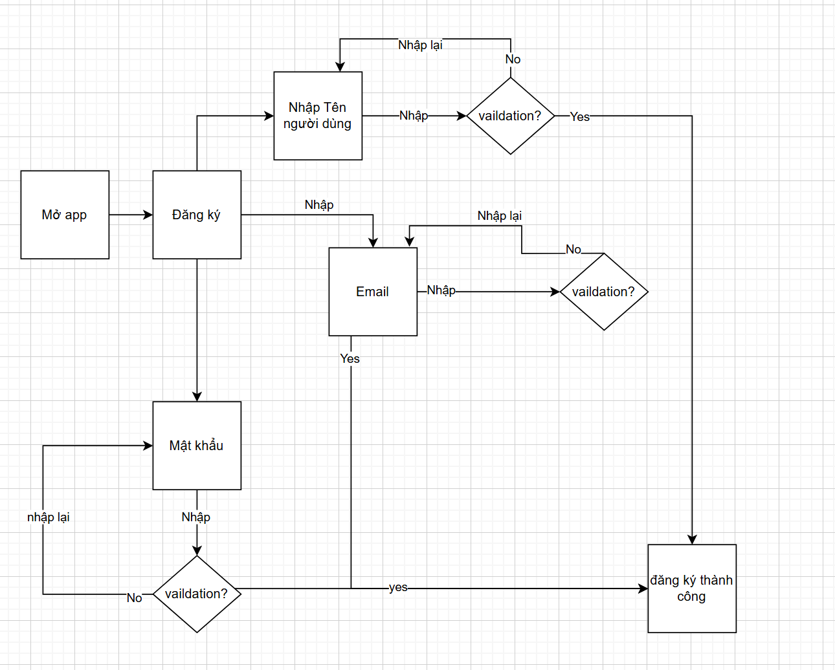

luồng đăng nhập

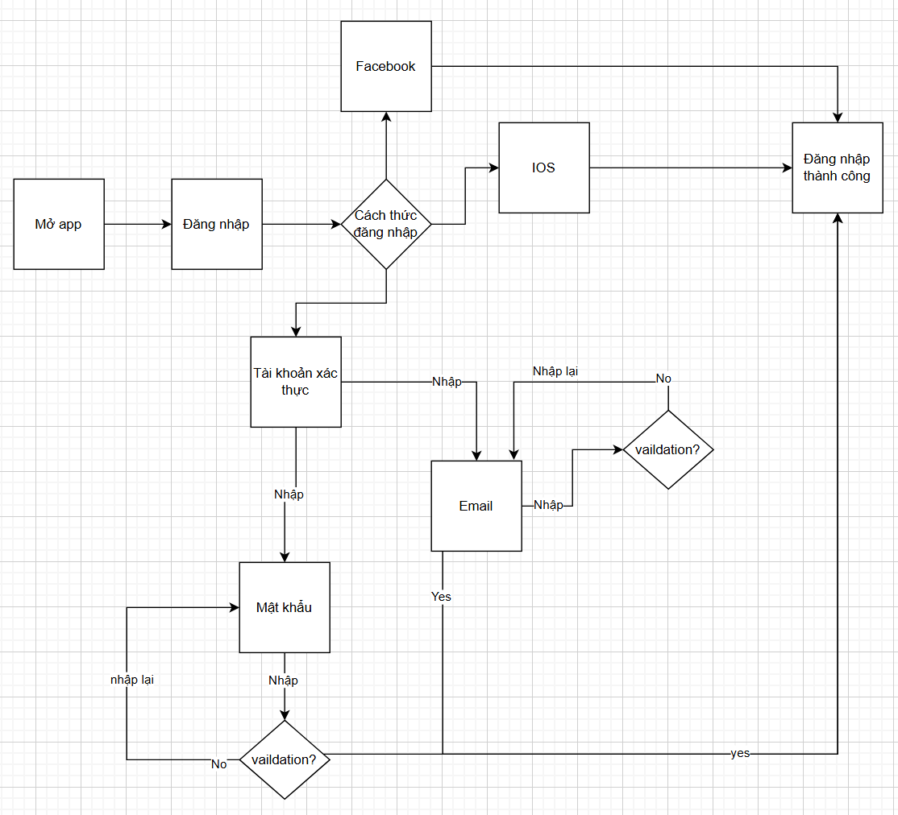

Luồng Đặt Bàn:

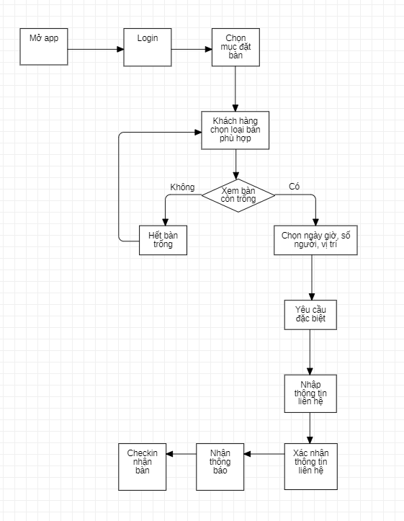

Luồng Khách Hàng Thân Thiết:

Luồng Hệ thống thông báo:

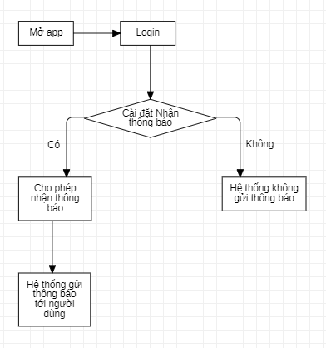

Luồng Phản hồi:

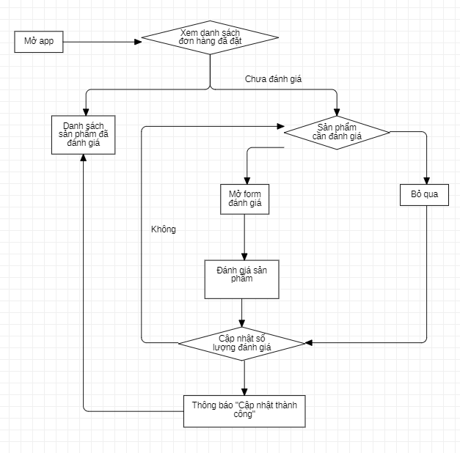

Luồng Đổi mật khẩu:

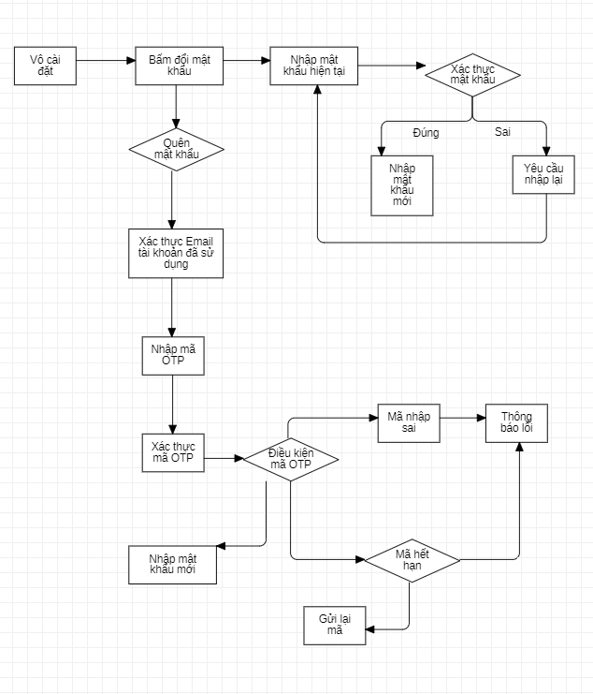

Luồng Gọi thêm món:

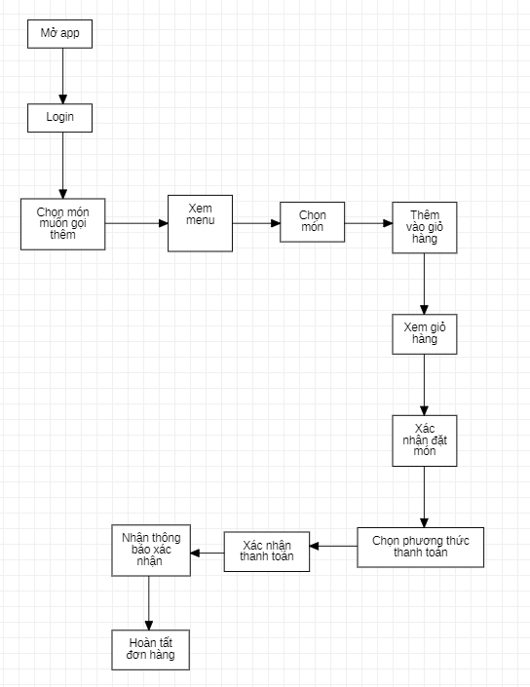

Luồng Tìm kiếm món nước:

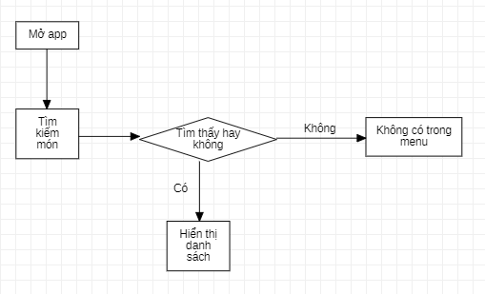

Luồng Thanh toán:

Bảng UX5:

